KẾ HOẠCH ÔN TẬP CHƯƠNG TRÌNH iSMART

Nhằm đồng hành cùng Quý Nhà trường và Phụ huynh trong thời gian học sinh tạm nghỉ học do dịch bệnh theo quyết định từ Sở Giáo dục & Đào tạo, iSMART xin kính gửi đến Quý Nhà trường và Phụ huynh Kế hoạch ôn tập kiến thức trực tuyến trên Hệ thống bổ trợ iTO trong thời gian tạm nghỉ. Kế hoạch sẽ được chuyển đến Nhà Trường và Phụ Huynh theo từng tuần.
- Kế hoạch ôn tập tuần từ ngày 16/03/2020 đến 21/03/2020.
Học sinh iSMART đăng nhập tại https://online.ismart.edu.vn với ID và mật khẩu đã được cung cấp. Trong trường hợp cần hỗ trợ thêm thông tin vui lòng liên hệ hotline:
098 768 0402 hoặc 090 145 6913.
Các hoạt động ôn tập chi tiết như sau:
Hoạt động | Nội dung
Hoạt động 1: Khởi động kiến thức | Học sinh iSMART tham gia trả lời các câu hỏi khởi động củng cố kiến thức trên hệ thống bổ trợ iTO https://online.ismart.edu.vn trước khi bắt đầu vào hoạt động 2.
Hoạt động 2: Ôn tập kiến thức | Học sinh ôn tập kiến thức theo từng Khối trên hệ thống bổ trợ iTO https://online.ismart.edu.vn (chi tiết nội dung từng Khối vui lòng xem các trang sau).  Sau đó, học sinh tiến hành làm bài trắc nghiệm môn Toán và Khoa để củng cố nội dung kiến thức đã học trong Học kỳ I.
Hoạt động 3: Hoạt động ôn tập trực tuyến | Học sinh theo dõi trang Facebook của iSMART EDUCATION để tham gia ôn tập trực tuyến vào thứ 7 (Ngày 21/3/2020) và chủ nhật ( Ngày 22/3/2020).

REVISION CONTENT- GRADE 2
NỘI DUNG ÔN TẬP CHƯƠNG TRÌNH iSMART (HOẠT ĐỘNG 2) – KHỐI 2
Revision week: From Mar 16th, 2020 to Mar 21th, 2020
Thời gian ôn tập: Từ ngày 16/03/2020 đến ngày 21/03/2020
Subject  Môn học | Unit/ Main Topic  Chương/ Chủ đề | Objectives  Mục tiêu bài học | Language items  Từ vựng/ cấu trúc trọng tâm
Maths 2  Toán 2 | Unit 2 – Days and time  Chương 2 – Ngày và thời gian | - Know the 7 days of a week.  Biết được 7 ngày trong tuần.  - Know the order of 7 days in a week.  Biết thứ tự của 7 ngày trong tuần.  - Be able to tell which day comes right before or after.  Có thể nói ngày nào đến trước hoặc sau ngày nào.  - Be able to read the time in hour only (i.e. 10:00 – ten o’clock).  Có thể đọc thời gian giờ chẵn (Ví dụ: 10:00). | - What is the day today? Today is …  Monday, Tuesday, Wednesday, Thursday, Friday, Saturday, Sunday  Thứ hai, thứ ba, thứ tư, thứ năm, thứ sáu, thứ bảy, chủ nhật  - Which day comes right before/ after …? … comes right before/ after …  - What time is it? It is …  O’clock  Giờ
 | Unit 3 – Shapes  Chương 3 – Hình dạng | - Identify the sides and vertices of some common shapes (circle, triangle, square).  Xác định các cạnh và đỉnh của một vài hình dạng phổ biến (hình tròn, hình tam giác, hình vuông).  - Define a quadrilateral.  Định nghĩa hình tứ giác.  - Differentiate between a triangle and a quadrilateral.  Phân biệt giữa hình tam giác và hình tứ giác. | - What shape is this? This is a …  - How many sides/ vertices are there? There are … sides/ vertices.  vertex, vertices, side, quadrilateral  đỉnh, nhiều đỉnh, cạnh, hình tứ giác
Science 2  Khoa học 2 | Unit 2 – Musculoskeletal system  Chương 2 – Hệ cơ xương | - Identify the different kinds of bones and their positions in the skeletal system.  Nhận dạng các loại xương khác nhau và vị trí của chúng trong hệ xương.  - Identify joint and muscle.  Nhận dạng được khớp xương và cơ.  - Know that joints and muscles support the movement of bones so we can do many activities.  Biết được rằng các khớp và cơ giúp cho việc di chuyển của những đốt xương nhờ vậy mà ta có thể thực hiện được những hoạt động khác nhau. | - The skull/ rib cage/ spine belongs to the skeleton.  Skeleton, skull, rib cage, spine, bone  Bộ xương, sọ, xương sườn, xương sống, xương  - Joints and muscles support movement.  Joint, muscle, movement, support  Khớp, cơ, sự vận động, sự hỗ trợ
 | Unit 3 – Digestive system  Chương 3 – Hệ tiêu hóa | - Identify the different digestive organs and their positions in the digestive system.  Nhận dạng những cơ quan tiêu hóa khác nhau và vị trí của chúng trong hệ tiêu hóa.  - Know that digestive system helps us digest (break down) food.  Biết được rằng hệ tiêu hóa giúp chúng ta tiêu hóa thức ăn. | - The digestive system helps us digest food.  digest, mouth, food pipe, stomach, digestive system  tiêu hóa, miệng, thực quản, dạ dày, hệ tiêu hóa  - The … belongs to the digestive system.  small intestine, large intestine, anus  ruột non, ruột già, hậu môn

Phụ huynh vui lòng thực hiện theo các bước sau:
- Bước 1: Đăng nhập vào Hệ thống bổ trợ iTO tại : https://online.ismart.edu.vn/ với ID và mật khẩu đã được cung cấp.
- Bước 2: Vào phần ôn tập kiến thức => Chọn vào mục “Chương trình iSMART”
- Bước 3: Phụ huynh tùy chọn như sau:
- Chọn “Maths” nếu ôn tập Môn Toán | - Chọn “Science” nếu ôn tập Môn Khoa học
- Chọn unit “Days and time” hay unit “Shapes” và ôn tập các bài như màn hình sau:  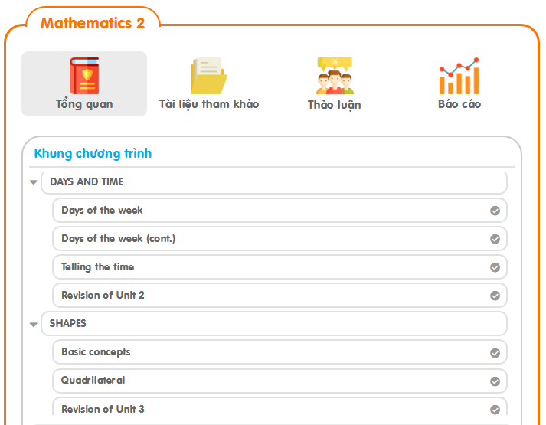 | - Chọn unit “Musculoskeletal system” hay unit “Digestive system” và ôn tập các bài như màn hình sau:  